МБДОУ «Солгонский детский сад»
Познавательно – информационный проект для средней группы группы
Тема: «День Народного Единства».

Выполнила:
Воспитатель: Коконова М.Н.

Содержание:
- Актуальность проекта;
- Цель, задачи проекта;
- Ожидаемые результаты;
- Вид проекта, задачи:
- Участники проекта:
- Этапы реализации проекта: 1.подготовительный; 2.практический; 3.заключительны;
- Заключение;
- Приложения.

2023 год
Актуальность проекта:
Патриотизм был и остаётся главным приоритетом в нашей стране! Ведь любовь к родине, родной природе, семье, культуре, истории страны – это важная и неотъемлемая часть каждого гражданина своей страны, от мала до велика. Приобретённые в дошкольном детстве знания о родине её истории, вызывает у детей глубокий, искренний интерес к ней, расширяет знания, способствует формирования характера и любовь к родине.
Продолжать развивать связную речь детей, умение понятно выражать свои мысли для окружающих, формировать интерес к истории России.
Цель проекта: Воспитание уважения к своему народу, благодарности к предкам, любви к Родине, гордости за нее, уважительного отношения к Государственным символам РФ. Познакомить детей с понятием Родина, Отечество. Воспитывать гражданско – патриотические чувства.
Задачи проекта:
Образовательные:
Дать представление о празднике: «День народного единства».
Активизировать словарь детей терминами из темы проекта.
Развивающие:
Развивать мышление, память, мелкую моторику рук, связную речь.
Развивать творческие способности в продуктивной деятельности.
Развивать любознательность и интерес к народным праздникам, героям.
Воспитывающие:
Воспитывать чувство патриотизма, любовь к родине, чувство гордости за свой народ.
Воспитывать дружеские отношения в детском коллективе.
Способствовать формированию интереса к российским праздникам.
Ожидаемые результаты: - расширить и закрепить знания и представления детей об осени, её признаках и дарах;
- расширение и активизация речевого запаса детей на основе углубления и обобщения представлений об окружающем, а также в процессе знакомства с рассказами, стихами, пословицами, загадками осенней тематики;
- применение сформированных навыков связной речи в различных ситуациях общения;
- отражение знаний, накопленных в процессе реализации проекта, в различных видах деятельности (изобразительной, театрализованной, умственной, игровой);
- дети смогут устанавливать причинно-следственные связи между погодными изменениями в природе, вести наблюдения за объектами неживой природы.
Вид проекта: творческий, информационно – исследовательский, краткосрочный, коллективный.
Участники проекта: дети средней группы «Малышарики», воспитатель, родители.
Сроки реализации проекта: 27.10.2023г – 03.11.2023г
Этапы реализации проекта
Основной этап
Работа с родителями:
- Буклет для родителей «4 ноября «День народного единства»
- Консультация для родителей: «Что такое «День народного единства».
Работа с детьми:
Понедельник | - Беседы с детьми об истории праздника: «День народного единства».  - Рисование с элементами аппликации «Моя Россия».  Просмотр мультфильма «Моя Россия».  Аппликация с элементами конструирования «Флаг России».  - Дидактическая игра: «Флаг и герб России»
Вторник | - Беседа: «Все мы едины»  Рисование «Земля наш общий дом».  Конструирование « Мой Флаг».  Рисование ладошками «Голубь мира».  Лепка «Хоровод дружбы».
Среда | - Беседа: «Народы России»  - Раскрашивание раскрасок  - Рисование «Земля наш общий дом».  - Дидактическая игра: «Найди флаг России»  - Разучивание пословиц о дружбе»
Четверг | Беседа: «В единстве наша сила »  - Разучивание стихотворения Н.Майданик «День народного единства»  - Дидактическая игра: «Народы России»  - Просмотр презентации «Моя Родина».  Российская символика - рассматривание иллюстраций, составление рассказов.  Рассматривание карты России и глобуса.
Пятница | Беседы с детьми об истории праздника: «День народного единства».  Свободное общение: «Что означает - народное единство?».  Д/и «Составь флаг» (цветные кубики)  Д/и Мозаика: «Мой флаг»  Коллективная работа «Моя Родина едина».  Консультация для родителей: ЧТО ТАКОЕ «День Народного Единства» ДЛЯ ДЕТЕ

В результате работа получилась объемной и познавательной. Проектная деятельность спланирована с учётом интеграции областей, помогая детям освоить и осмыслить новые знания, которые им дали родители и воспитатели, расширяя кругозор и представления о народных праздниках. Повысился патриотизм детей. Дети овладели конкретными знаниями. Они стали делиться полученной информацией с другими детьми! Родители заинтересовались полученными продуктами проекта.

Приложения:
Беседа: «Наша Родина Россия»
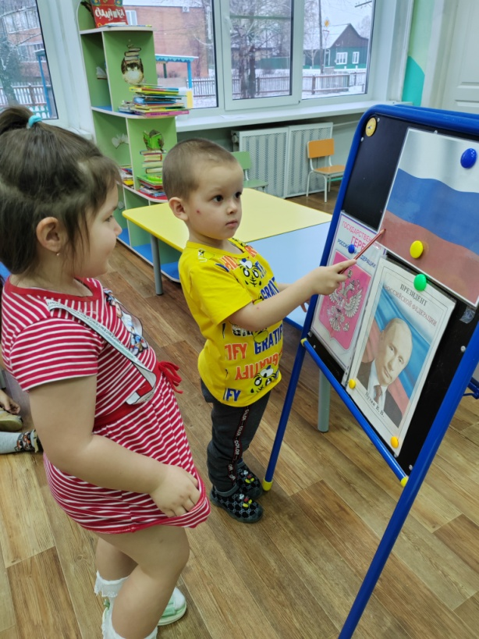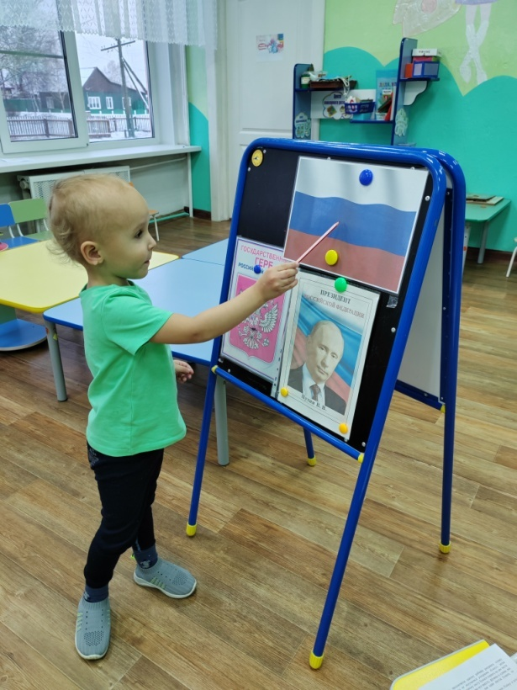

Раскрашивание «Флаг России»
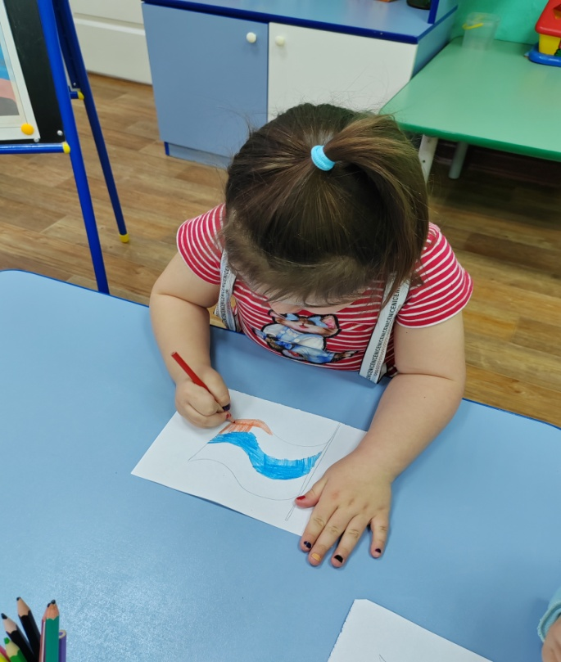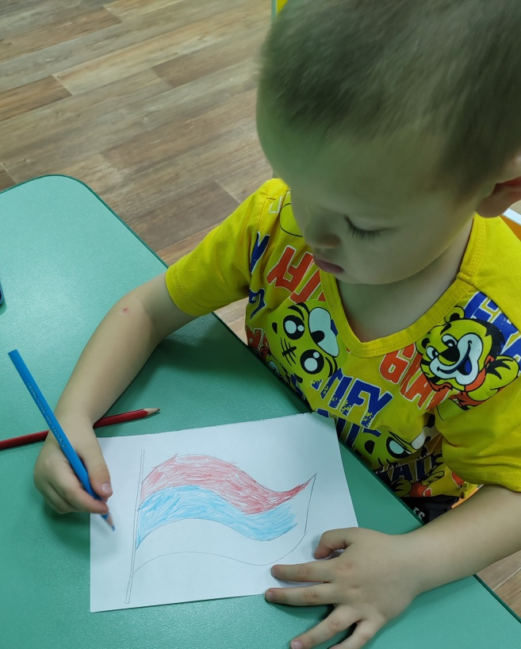

Разрезные картинки
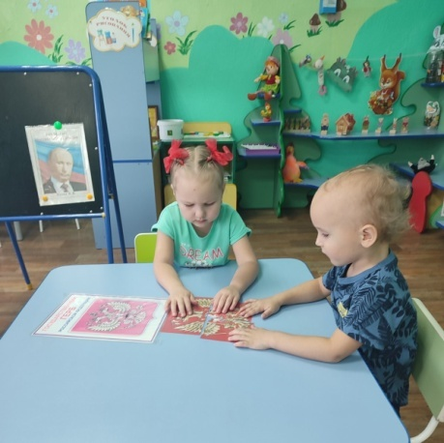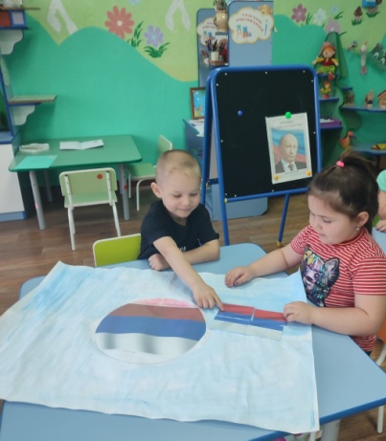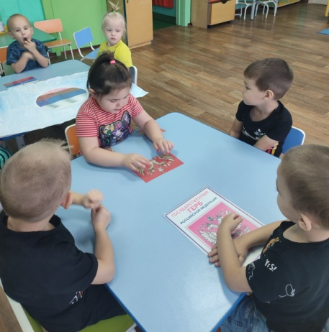
Коллективная работа «Моя Родина едина»
